|  |  |
| --- | --- |
| LogoUFG*UNIVERSIDAD FRANCISCO GAVIDIA*  *FACULTAD DE INGENIERIA Y SISTEMAS*  *GUIA PRACTICA #04 – UNIDAD #2* | |
| *Asignatura: Dispositivos de* Redes | *Grupo:* N01 |
| *Profesor:* Ing. Carlos Fermán | *e-mail:* cferman@ufg.edu.sv |
| *Estudiante:* | |

Objetivo: Conocer cómo crear una red LAN básica en Packet Tracer.

Indicaciones:

Realiza los ejercicios solicitados y pega la información encontrada inmediatamente después de cada pregunta, puedes hacerlo por medio de capturas de pantalla si lo prefieres.

1. Ipconfig

ipconfig en Microsoft Windows es una aplicación de consola que muestra los valores de configuración de red de TCP/IP actuales y actualiza la configuración del protocolo DHCP y el sistema de nombres de dominio (DNS). También existen herramientas con interfaz gráfica denominadas winipcfg y wntipcfg. El papel desempeñado por estas herramientas es similar al de las diversas implementaciones de ifconfig en UNIX y sistemas operativos tipo UNIX.

ipconfig en Mac OS X es una aplicación de línea de comandos que puede ser usada para controlar los clientes BootP y DHCP. Como en otros sistemas operativos basados en UNIX, en Mac OS X también se puede utilizar el comando ifconfig si necesita un control más directo sobre las interfaces de red.

1. Ejecuta el comando ipconfig /all si posees Windows o ifconfig si tienes Linux para saber tu dirección IP desde la consola o símbolo del sistema, completa los detalles siguientes (puedes pegar la captura de pantalla si lo prefieres):

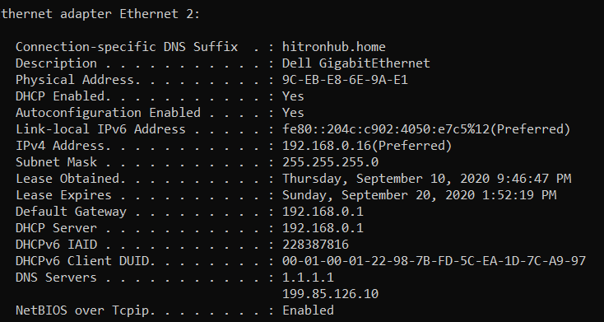

2. Investiga de forma breve y pega la información encontrada:

¿Qué es un Gateway?:

La pasarela o puerta de enlace es el dispositivo que actúa de interfaz de conexión entre aparatos o dispositivos, y también posibilita compartir recursos entre dos o más ordenadores.

¿Qué es DNS?:

es un sistema de nomenclatura jerárquico que se ocupa de la administración del espacio de nombres de dominio (Domain Name Space). Su labor primordial consiste en resolver las peticiones de asignación de nombres.

¿Qué es un paquete?

Paquete de red o paquete de datos es cada uno de los bloques en que se divide la información para enviar, en el nivel de red.

¿Qué es un router?

Es un dispositivo que permite interconectar computadoras que funcionan en el marco de una red. Su función: se encarga de establecer la ruta que destinará a cada paquete de datos dentro de una red informática.

# 3. Traceroute

Traceroute es una consola de diagnóstico que permite seguir la pista de los paquetes que vienen desde un host (punto de red). Se obtiene además una estadística del RTT o latencia de red de esos paquetes, lo que viene a ser una estimación de la distancia a la que están los extremos de la comunicación. Esta herramienta se llama traceroute en UNIX, Mac[] y GNU/Linux, mientras que en Windows se llama tracert.

Ejecuta el siguiente comando en la consola o símbolo de red:

tracert www.google.com

Espera que finalice todos los saltos, luego pega la captura de pantalla acá:

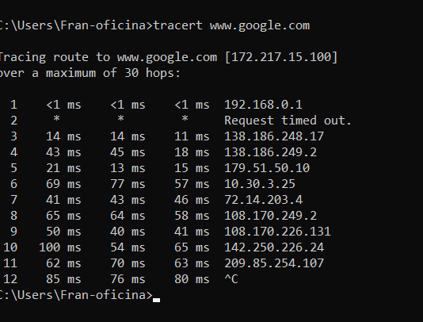

Investiga brevemente ¿para qué puedes utilizar tracert? y pega la información encontrada acá:

El comando Tracert se ejecuta en la consola de símbolo de sistema en los sistemas operativos Windows. Podemos seguir la pista a los paquetes que vienen desde un host. Cuando ejecutamos el comando «Tracert» obtenemos una estadística de la latencia de red de esos paquetes, lo que es una estimación de la distancia (en saltos) a la que están los extremos de la comunicación.

4. Dirección IP pública.

Es la que tiene asignada cualquier equipo o dispositivo conectado de forma directa a Internet. Algunos ejemplos son: los servidores que alojan sitios web como Google, los router o modems que dan a acceso a Internet, otros elementos de hardware que forman parte de su infraestructura, etc.  
Las IP públicas son siempre únicas. No se pueden repetir.

Investiga cuál IP pública tienes en el lugar que estás conectado en este momento, lo puede hacer ingresando al siguiente url: <http://cualesmiip.com/> Luego pega la captura de pantalla con la información encontrada acá:

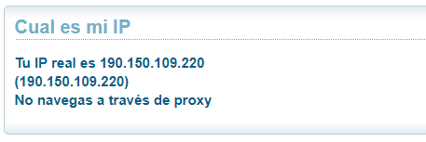

Ahora, investiga en qué lugar está ubicada tu ip, puedes utilizar el siguiente URL o el que prefieras, te darás cuenta que da más información de interés, pega la captura de pantalla acá luego de haberle dado un poco de ZOOM para que se observe mejor:

<http://www.myip.es/>

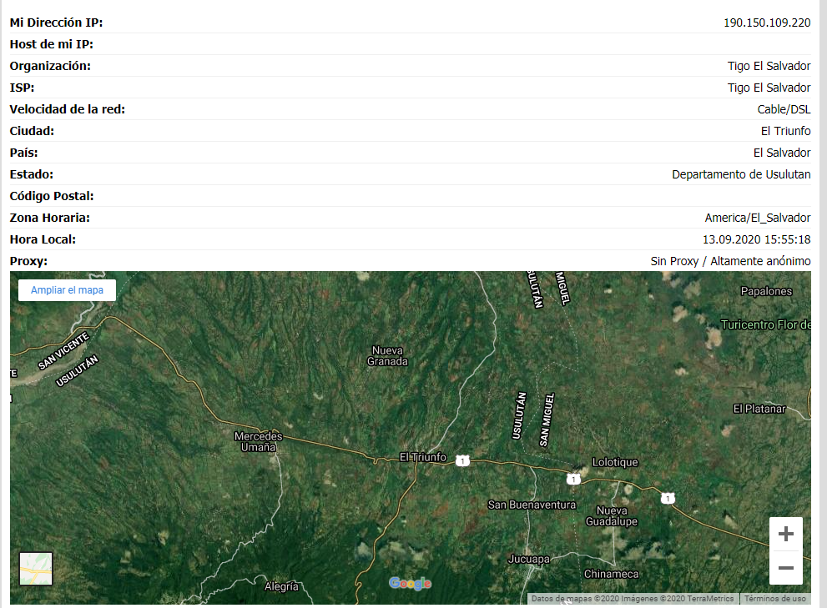

Investiga cuánto ancho de banda tienes disponible en este momento, puedes utilizar el url <http://www.speedtest.net/> y luego pega la captura de pantalla acá:

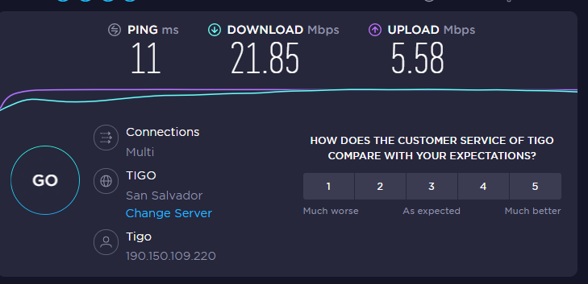

Investiga más información sobre la dirección IP pública que tienes, lo puedes hacer en el siguiente URL <http://www.lacnic.net/web/lacnic/inicio> en la parte de Whois, luego pega la información encontrada acá:

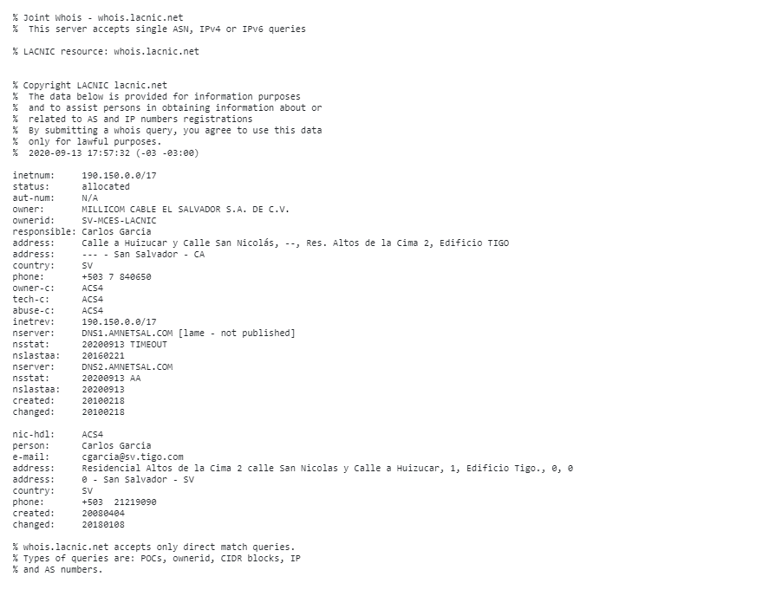

Investiga ¿Qué es ancho de banda?

El ancho de banda se mide como la cantidad de datos que se pueden transferir entre dos puntos de una red en un tiempo específico. Normalmente, el ancho de banda se mide en bits por segundo (bps) y se expresa como una tasa de bits.

Indicaciones finales:

1)Guardar este archivo como: Apellidos _nombre_Guía_Práctica_#4

2)Luego subir el archivo en el enlace habilitado.